**Доменная область:**

компания Apple – статистика продаж, выручка, чистая прибыль компании, кол-во стационарных магазинов по всему миру, распределение категорий приложений в app store по популярности, рост кол-ва приложений в apple app store по годам.

Использованы данные с сайта <https://www.statista.com/>

**Цель**: исследовать экономические показатели компании, выяснить какие категории приложений наиболее популярны, сделать вывод – следует ли утверждать, что разработка мобильных приложений для iOS устройств является перспективным направлением для IT-компании.

|  |  |
| --- | --- |
| **Таблица** | **Поля** |
| MY_APP_STORE_INFO | APP_STORE_TIME_ID |
| MY_TIME_APP_STORE | APP_STORE_TIME_ID  APP_STORE_MONTH  APP_STORE_YEAR |
| APP_STORE_CATEG_RATE | CATEGORY_ID  CATEG_PERCENT |
| MY_APP_CATEGORY | CATEGORY_ID  CATEGORY_DESC |
| APPLE_REVENUE | TIME_ID  TOTAL_NET_SALES  NET_INCOME  NUMBER_OF_STORES  QUANTITY_SOLD_PRODUCTS  PROD_ID  REGION_ID |
| MY_TIME | TIME_ID  YEAR  QUARTER_DESC |
| MY_PRODUCTS | PROD_ID  PROD_DESC |
| MY_REGION | REGION_ID  REGION_DESC |

**Факт1** – количество приложений в Apple app store в зависимости от времени.

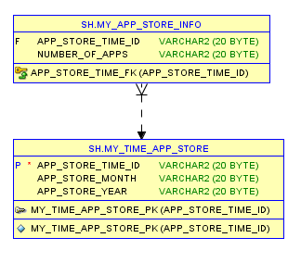

**Факт2** – процентное распределение всех приложений в Apple app store по категориям.

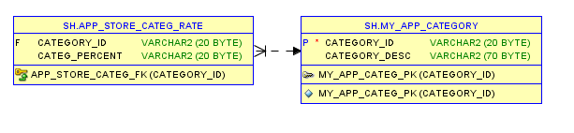

**Факт3** – выручка и прибыль Apple по годам, кол-во магазинов, кол-во единиц продаваемой продукции по годам.

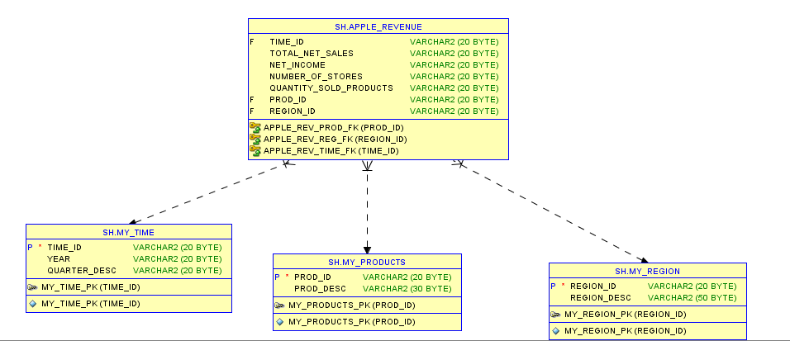

**Отчет 1.**

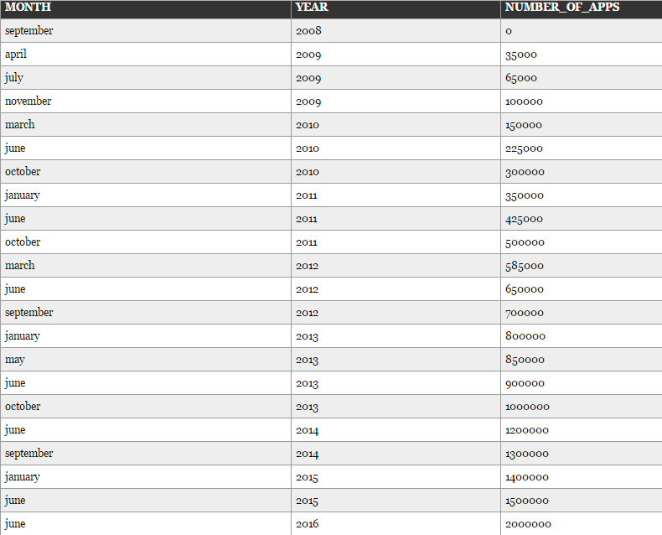

**Отчет 2.**

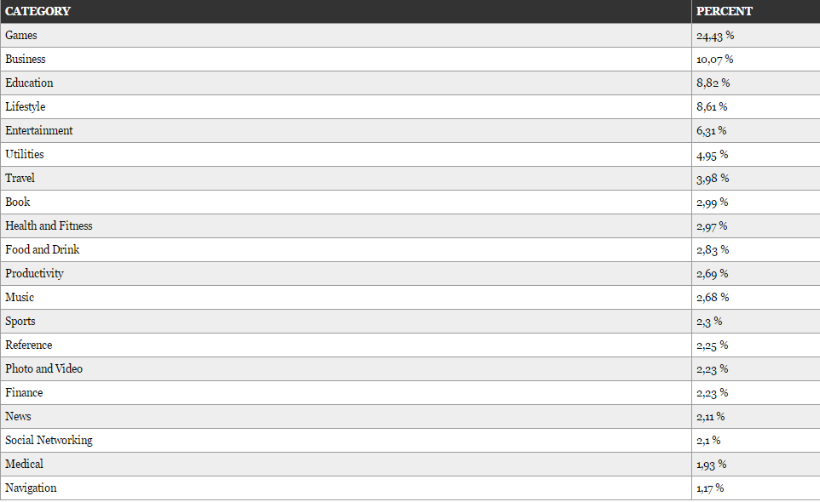

На основании двух отчетов можно сделать **вывод** о том, что число приложений стремительно растет, и разработка мобильных приложений - это перспективное направление для деятельности какой-либо IT-компании.

Самой популярной категорией приложение является категория «Games». На втором месте категория business-приложений. Следовательно, рынок приложений для бизнеса достаточно быстро развивается и это подтверждает его востребованность, т.е. будущую возможную прибыль от их разработки.

Распределение категорий приложений по популярности может быть одним из факторов для выбора направления деятельности какого-либо старт-апа.

**Отчет 3.**

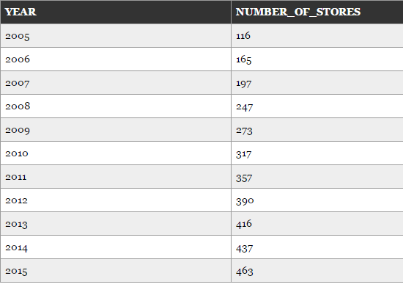

Ежегодное расширение сети магазинов Apple по всему миру предполагает увеличение продаж непосредственно устройств, а также комплектующих к ним и сервисных центров для обслуживания. Что в свою очередь влияет на требуемый контент для этих устройств.

**Отчет 4.**

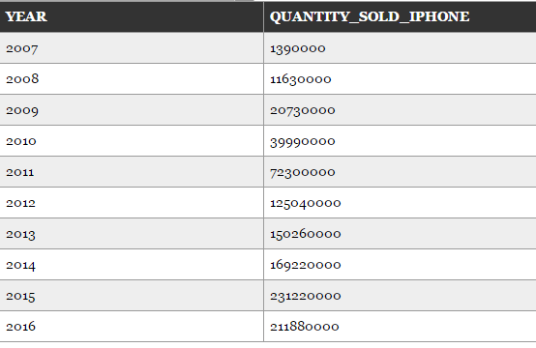

Отчет, в котором отображена статистика проданных iPhone-устройств, подтверждает теорию перспективности направления разработки мобильных приложений: кол-во продаваемых устройств растет, следовательно, количество приложений также будет расти вместе с расширением рынка потребителей iOS-устройств.